Лабораторна робота № 7-8
ГРАФИ. ДЕРЕВА. АЛГОРИТМИ ПОШУКУ В ГЛУБИНУ І В ШИРИНУ
Ціль роботи: Засвоїти та закріпити прийоми роботи з даними різних типів, організованими в вигляді дерев і їх часткового випадку – бінарних дерев. Отримати практичні навички роботи з графами.
Хід виконання
Завдання 1. Записати матрицю зміжності в відповідності до завдання.
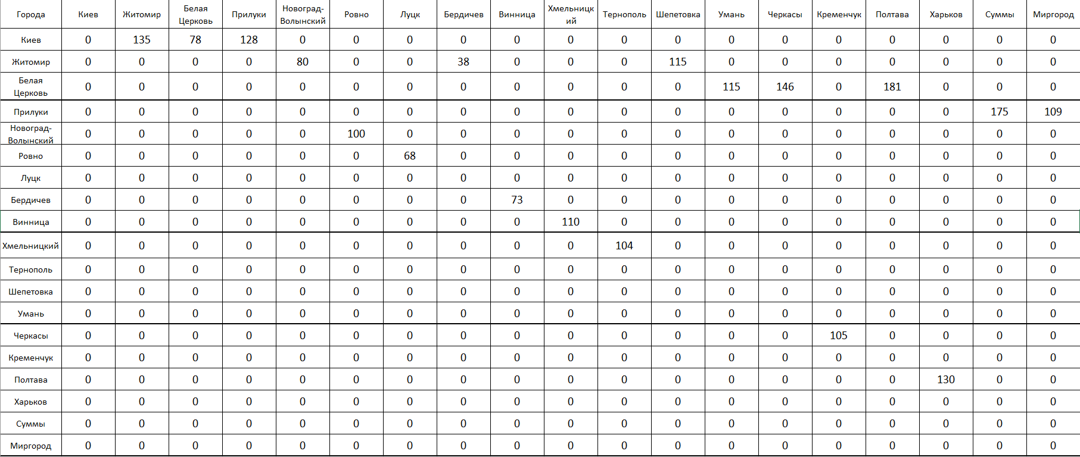
Рисунок 7-8.1-матриця зміжності
Завдання 2. Реалізувати алгоритми DFS і BFS (самостійно для підвищенної оцінки)
Опис алгоритму DFS
Нехай G=(V, E) – простий зв’язний граф, усі вершини якого позначені
попарно різними символами. У процесі пошуку вглиб вершинам надають DFS номери та певним чином помічають ребра.
Крок 1. Почати з довільної вершини v_{s}. Покласти DFS(v_{s})=1. Включити цю
вершину у стек.
Крок 2. Розглянути вершину, яка знаходиться у верхівці стека:. Нехай це
буде вершина x. Якщо всі ребра, інцидентні цій вершині, позначені, то перейти до

кроку 4, інакше – до кроку 3.

Крок 3. Нехай {x, y} – непозначене ребро. Якщо DFS(y) уже визначений, то
це ребро позначити штриховою лінією і перейти до кроку 2. Якщо DFS(y) не визначений, то дане ребро позначити суцільною лінією, визначити DFS(y) як черговий DFS-номер, включити цю вершину до стека і перейти до кроку 2.

Крок 4. Виключити вершину x зі стека. Якщо стек порожній, то зупинитись,
інакше – перейти до кроку 2.

Для однозначності вибору номерів доцільно домовитись, що аналіз вершин,
суміжних з вершиною, яка вже отримала DFS-номер, здійснюють за зростанням їх порядкового номера (або ж у алфавітному порядку) .

Опис алгоритму BFS
Якщо задано граф G = (V, E) та початкову вершину s, алгоритм пошуку в ширину систематично обходить всі досяжні із s вершини. На першому кроці вершина s позначається, як пройдена, а в список додаються всі вершини, досяжні з s без відвідування проміжних вершин.
На кожному наступному кроці всі поточні вершини списку відмічаються, як пройдені, а новий список формується із вершин, котрі є ще не пройденими сусідами поточних вершин списку.
Для реалізації списку вершин найчастіше використовується черга та принцип FIFO. Виконання алгоритму продовжується до досягнення шуканої вершини або до того часу, коли на певному кроці в список не включається жодна вершина.
Другий випадок означає, що всі вершини, доступні з початкової, уже відмічені, як пройдені, а шлях до цільової вершини не знайдений.

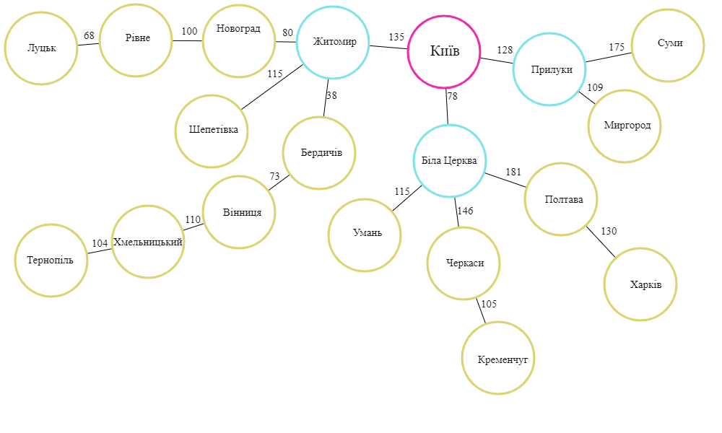
Рисунок 7-8.2 – Граф

Лістинг програми:
using System;
using System.Collections.Generic;
using System.Text;

namespace ConsoleApp
{
class Program
{
static string[] cities = {
"Київ",
"Житомир",
"Новоград-Волинський",
"Рівне",
"Луцьк",
"Бердичів",
"Вінниця",
"Хмельницький",
"Тернопіль",
"Шепетівка",
"Біла церква",
"Умань",
"Черкаси",
"Кременчуг",
"Полтава",
"Харків",
"Прилуки",
"Суми",
"Миргород"
};

static void Main(string[] args)
{
Console.InputEncoding = Encoding.Unicode;
Console.OutputEncoding = Encoding.Unicode;
int[,] matrix=new int[20,20];
matrix[0, 1] = 135;
matrix[1, 2] = 80;
matrix[2, 3] = 100;
matrix[3, 4] = 68;
matrix[1, 5] = 38;
matrix[5, 6] = 73;
matrix[6, 7] = 110;
matrix[7, 8] = 104;
matrix[1, 9] = 115;
matrix[0, 10] = 78;
matrix[10, 11] = 115;
matrix[10, 12] = 146;
matrix[12, 13] = 105;
matrix[10, 14] = 181;
matrix[14, 15] = 130;
matrix[0, 16] = 128;
matrix[16, 17] = 175;
matrix[16, 18] = 109;

int distance = 0;
string beginning = "";
int j = 0;
bool[] visitedDFS = new bool[matrix.GetLength(0)];
bool[] visitedBFS = new bool[matrix.GetLength(0)];
Console.WriteLine("DFS");
DFS(j,matrix, visitedDFS, distance, beginning);
Console.WriteLine("\n");
Console.WriteLine("BFS");
BFS(j, matrix, visitedBFS);
Console.ReadKey();
}
static void DFS(int j, int[,] graph, bool[] visited, int distance = 0, string beginning = "")
{
if (beginning == "")
beginning = cities[j];
visited[j] = true;
for (int i = 0; i < graph.GetLength(0); i++)
{
if (graph[j, i] != 0 && visited[i] != true)
{
int finaldistance = distance + graph[j, i];
Console.WriteLine(beginning + " -> " + cities[i] + ": " + finaldistance + "км");
DFS(i, graph, visited, finaldistance, beginning);
}
}
}
static void BFS(int j, int[,] graph, bool[] visited)
{
int[] distance = new int[graph.GetLength(0)];
string beginning = cities[j];
Queue<int> q = new Queue<int>();
visited[j] = true;
q.Enqueue(j);
while (q.Count != 0)
{
j = q.Dequeue();
for (int i = 0; i < graph.GetLength(0); i++)
{
if (graph[j, i] != 0 && visited[i] != true)
{
visited[i] = true;
q.Enqueue(i);
distance[i] = distance[j] + graph[j, i];
Console.WriteLine(beginning + " -> " + cities[i] + ": " + distance[i] + "км");
}
}
}
}
}
}

Результати виконання програми:
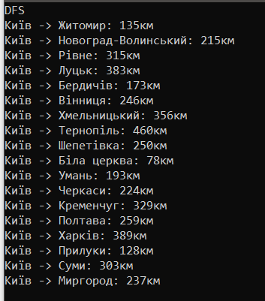
Рисунок 7-8.3- Результат обчислення алгоритму DFS
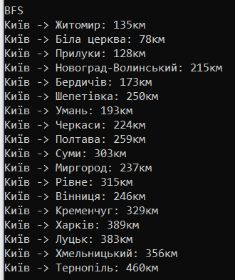
Рисунок 7-8.4- Результат обчислення алгоритму BFS
Завдання 4:
Записати можливі маршрути руху та відстані всього маршруту від центрального вокзалу (кореня) до всіх інших вершин.
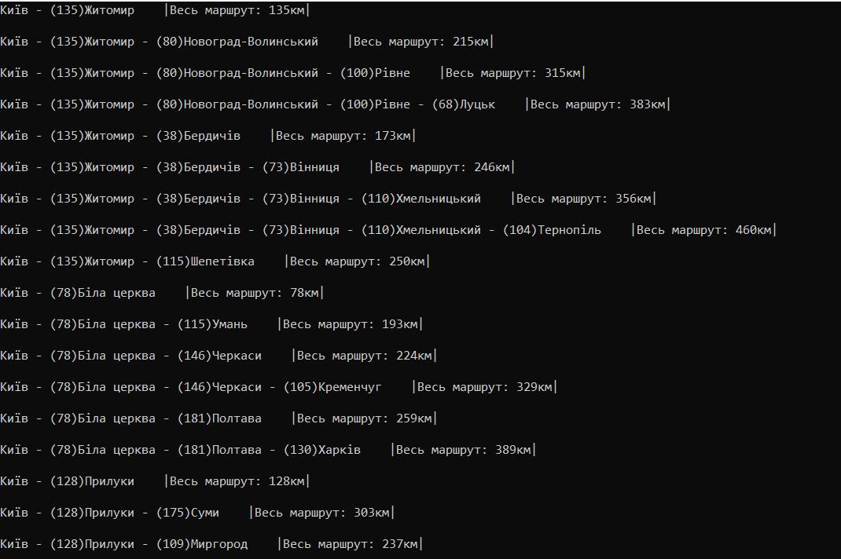
Рисунок 7-8.5 - Можливі маршрути руху

Висновок : В ході виконання роботи ми вивчили і закріпили прийоми роботи з даними різних типів, організованими в вигляді дерев. Отримали практичні навички в роботі з графами. Навчилися реалізовувати алгоритми пошуку в глибину та пошуку в ширину (DFS та BFS).

